Sensing Reality!

LR- 16F

激光雷达传感器
通讯协议
v2.0

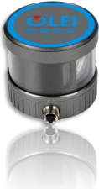

请使用产品前阅读本手册, 以获得最佳的产品性能. 务必妥善保管本手册, 以方便日后查阅.

LR- 16F-202212

目录
1 接口类型 1
2 数据包格式 1
2.1 概述 1
2.2 头文件 1
2.3 数据块定义 2
2.4 时间戳 3
2.5 工厂标记 4
2.6 示例 4
3 通信协议-信息包 5
3.1 概述 5
3.2 header 定义 5
3.3 Lidar Info 定义 6
3.4 示例 7
4 设置协议 8
5 坐标换算 8

1 接口类型
1.1 物理接口： 采用 RJ-45 标准网络接口；
1.2 基础协议：采用 UDP/IP 标准网络协议。数据采用 Little-endian 格式，低字节在前，高字节 在后。
2 数据包格式
2.1 概述
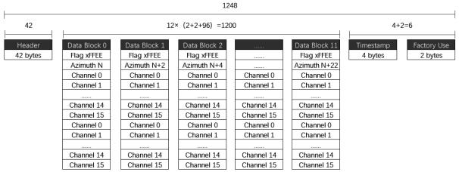
数据帧总长度 1248 字节，其中：
> 帧头： 42 字节。
> 数据块：12×(2+2+96)=1200 字节。
> 时间戳：4 字节。
> 工厂标记： 2 字节。

2.2 头文件

偏移量 | 长度 | 说明
0 | 14 | Ethernet II 包括  Destination MAC： (6 Byte)  Sourse MAC： (6 Byte)  Type: (2 Byte)
14 | 20 | Internet Protocol 包括  Version & Header Length :(1 Byte)  Differentiated Services Field: (1 Byte)  Total Length:(2 Byte)  Identification: (2 Byte)  Flags: (1 Byte)  Fragment Offse: (1 Byte)  Time to Live: (1 Byte)

偏移量 | 长度 | 说明
Protocol: (1 Byte)
Header Checksum: (2 Byte)
Destination IP: (4 Byte)
Sourse IP: (4 Byte)
34 | 8 | User Datagram Protocol 包括  Sourse Port： (2 Byte)  Destination Port: (2 Byte)  Data Length:(2 Byte)  Checksum: (2 Byte)

2.3 数据块定义
激光返回数据部分由 12 个数据块组成，每个数据块都由一个 2 字节的标志符 0xFFEE 开始， 随 后依次是一个 2 字节的方位角和总计 32 个数据点，每个通道的激光返回值包含一个 2 字节的距离值 和一个 1 字节的校准反射率值。

偏移量 | 长度 | 说明
0 | 2 | 标识符，固定为 0xFFEE
2 | 2 | 角度数据
4 | 2 | Ch0 距离数据
6 | 1 | Ch0 反射率数据
7 | 2 | Ch1 距离数据
9 | 1 | Ch1 反射率数据
10 | 2 | Ch2 距离数据
12 | 1 | Ch2 反射率数据
... | ... | ...
49 | 2 | Ch15 距离数据
51 | 1 | Ch15 反射率数据
52 | 2 | Ch0 距离数据
54 | 1 | Ch0 反射率数据
55 | 2 | Ch1 距离数据
57 | 1 | Ch1 反射率数据
58 | 2 | Ch2 距离数据
60 | 1 | Ch2 反射率数据
... | ... | ...
97 | 2 | Ch15 距离数据
99 | 1 | Ch15 反射率数据

垂直角定义如下：
Laser ID | Vertical Angle
0 | -15°
1 | 1°
2 | -13°
3 | 3°
4 | -11°
5 | 5°
6 | -9°
7 | 7°
8 | -7°
9 | 9°
10 | -5°
11 | 11°
12 | -3°
13 | 13°
14 | -1°
15 | 15°

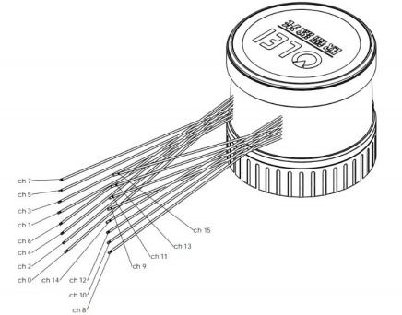

2.4 时间戳

偏移量 | 长度 | 说明
0 | 4 | 时间戳[31:0]:  [31:20]秒计数  [19:0]微秒计数

2.5 工厂标记

偏移量 | 长度 | 说明
0 | 2 | Factory:(2 Byte)0x00,0x10

2.6 示例

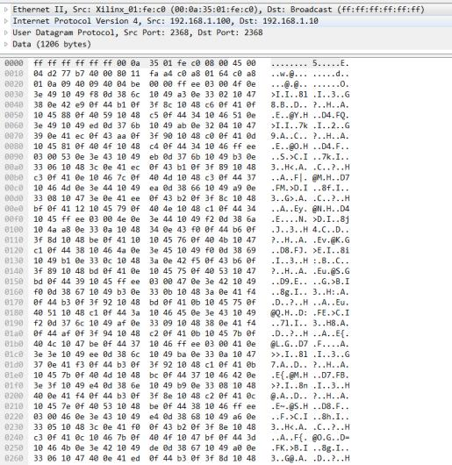

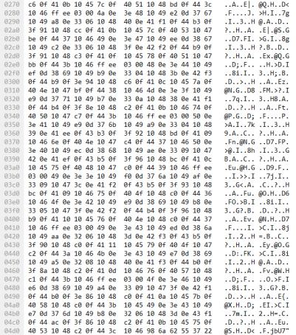
3 通信协议-信息包
3.1 概述

Header | Lidar Info | GPS Info
42 Bytes | 768 Bytes | 74 Bytes
数据包长度 884 Bytes
注：信息包端口号不可更改，本地和目标端口均为 9866

3.2 header 定义

偏移量 | 长度 | 说明
0 | 14 | Ethernet II 包括  Destination MAC： (6 Byte)  Sourse MAC： (6 Byte)  Type: (2 Byte)
14 | 20 | Internet Protocol 包括  Version & Header Length :(1 Byte)  Differentiated Services Field: (1 Byte)  Total Length:(2 Byte)  Identification: (2 Byte)

偏移量 | 长度 | 说明
Flags: (1 Byte)
Fragment Offse: (1 Byte)
Time to Live: (1 Byte)
Protocol: (1 Byte)
Header Checksum: (2 Byte)
Destination IP: (4 Byte)
Sourse IP: (4 Byte)
34 | 8 | User Datagram Protocol 包括  Sourse Port： (2 Byte)  Destination Port: (2 Byte)  Data Length:(2 Byte)  Checksum: (2 Byte)

3.3 Lidar Info 定义

偏移量 | 长度 | 说明
0 | 6 | 工厂代码
6 | 12 | 机器型号
18 | 12 | 序列号
30 | 4 | Sourse IP
34 | 2 | Sourse data Port
36 | 4 | Destination IP
40 | 2 | Destination data Port
42 | 6 | Sourse MAC
48 | 2 | 电机转速
50 | 1 | [7]GPS 连接标志， 0：已连接， 1：未连接  [6]上层电路错误标志 0：正常， 1：错误  [5:0]预留
51 | 1 | GPS 使能&波特率， 0x00:GPS 电源关闭  0x01:GPS 电源开启，波特率 4800  0x02:GPS 电源开启，波特率 9600  0x03:GPS 电源开启，波特率 115200
52 | 1 | 预留
53 | 1 | 预留
54 | 2 | 上层电路板温度，数据需乘 0.0625℃
56 | 2 | 下层电路板温度，数据需乘 0.0625℃
58 | 2 | 预留
60 | 32 | CH0-CH15 通道静态偏移量
92 | 4 | 预留
96 | 672 | 预留
768 | 74 | GPS 信息

3.4 示例
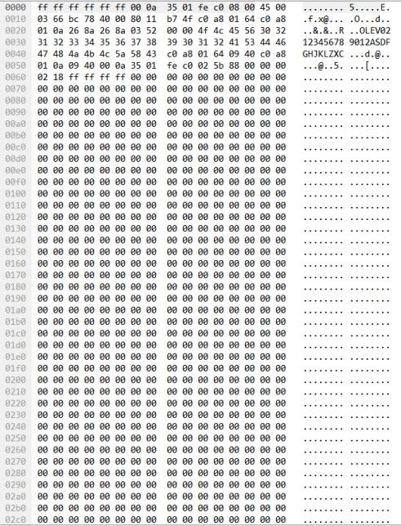

4 设置协议
遵循 UDP 协议，用户设置协议，上位机发送 8 字节

名称 | 地址 | 数据
字节数 | 2 字节 | 6 字节

地址 | 名称 | 字节含义[31:0]
F000 | 本地 IP | [47:16]=local_ip，[15:0] =local_port
F001 | 远端 IP | [31:0]=remote_ip，[15:0]= remote_port
F002 | 转速,GPS 使 能，波特率 | [47:32] =rom_speed_ctrl  [31:24]=GPS_en 0x00 = 关闭  0x01 = 开启且波特率 4800  0x02= 开启且波特率 9600  0x03 = 开启且波特率 115200  [23:0]预留

示例：
本地 ip 和端口 | F0 00 C0 A8 01 64 09 40 | 192.168.1.100 | 2368
目标 ip 和端口  转速 | F0 01 C0 A8 01 0A 09 40  F0 02 02 58 00 00 00 00 | 192.168.1.10 转速 600 | 2368
每次修改完成， 重启 3D 雷达。
转速 300、600 可选。波特率 4800/9600/115200 可选。
5 坐标换算
LR-16F 数据包中的信息是建立在极坐标系下的方位角值和距离值，将极坐标值转换为笛卡尔坐 标系中的数据， 能够更方便的通过点云数据构建三维场景。
每个通道对应上述的值如下表所示：

通道号 | 垂直角 ω | 水平角 α | 水平偏移 A | 垂直偏移 B
CH0 | -15° | α | 21mm | 5.06mm
CH1 | 1° | α+1*0.00108*H | 21mm | -9.15mm
CH2 | -13° | α+2*0.00108*H | 21mm | 5.06mm
CH3 | 3° | α+3*0.00108*H | 21mm | -9.15mm
CH4 | -11° | α+4*0.00108*H | 21mm | 5.06mm
CH5 | 5° | α+5*0.00108*H | 21mm | -9.15mm
CH6 | -9° | α+6*0.00108*H | 21mm | 5.06mm
CH7 | 7° | α+7*0.00108*H | 21mm | -9.15mm
CH8 | -7° | α+8*0.00108*H | -21mm | 9.15mm
CH9 | 9° | α+9*0.00108*H | -21mm | -5.06mm
CH10 | -5° | α+10*0.00108*H | -21mm | 9.15mm
CH11 | 11° | α+11*0.00108*H | -21mm | -5.06mm
CH12 | -3° | α+12*0.00108*H | -21mm | 9.15mm

通道号 | 垂直角 ω | 水平角 α | 水平偏移 A | 垂直偏移 B
CH13 | 13° | α+13*0.00108*H | -21mm | -5.06mm
CH14 | -1° | α+14*0.00108*H | -21mm | 9.15mm
CH15 | 15° | α+15*0.00108*H | -21mm | -5.06mm
注：在一般精度下水平角 α 只需要不需要增加上面表格的参数
空间坐标计算公式为：
X = R*cos(负) *sin(C) + A*cos(C)
Y = R* cos(负) * cos(C) - A*sin(C)
Z = R*sin(负) + B
名词解释：
> 雷达各个通道输出的测量距离， 设为 R（注意雷达输入的单位为 2mm，请先换算为 1mm）
> 雷达转速， 设为 H（一般为 10Hz）
> 雷达各个通道的垂直角， 设为 ω
> 雷达输出的水平角度， 设为 α
> 雷达各个通道的水平偏移量 设为 A
> 雷达各个通道的垂直偏移量 设为 B
雷达各个通道的空间坐标系 设为 X,Y,Z
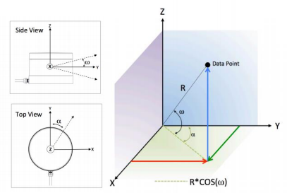

官方微信

由于产品持续改进，若有变化恕不另行通知!

上海申稷光电科技有限公司

上海市虹口区广纪路838号Web:www.shsenky.com Email:sales@shsenky.com
服务热线:021-60340122

